Příloha projektu předkládaného v rámci žádosti o Individuální dotaci či NFV z rozpočtu Města Nový Jičín 2018
Po stopách nejvzácnějšího beránka

Zpracovala: Ing. Mgr. Gabriela Žitníková
www.bludicka.wbs.cz

Úvodem …
Vážení představitelé města Nový Jičín, obracím se na Vás opět nečekaně s žádostí o individuální dotaci z rozpočtu města Nový Jičín na dofinancování projektu, který je součástí nové vize spojené s rozvojem aktivit pro rodiny s dětmi v rámci činností na usedlosti Bludička, v návaznosti na spuštění nového sociálního podniku využívajícího potenciál chovu Valašských ovcí a činností spojených s životem na venkově, s možností vytvořit smysluplné pracovní pozice pro osoby se zdravotním hendikepem. Tomuto směru se dnes říká tzv. sociální zemědělství. Těžko se popisuje vše, co mě vedlo k tomu, abych se myšlenkou sociálního zemědělství začala intenzivně zabývat, jisté je, že se mi dostalo mnoha darů v podobě zázemí rodinné usedlosti, vzdělání v oboru, praktických zkušeností s hendikepovanými lidmi a nezbytné podpory mých nejbližších, že vnímám, že v následujícím období je to to, co bych pro naši společnost kousek po kousku měla rozvíjet. Projekt, na jehož dofinancování žádám touto cestou pomoc od města, je jen z mnoha krůčků vedoucí k naplnění výše uvedené vize. Název projektu „Po stopách nejvzácnějšího beránka“ je současně názvem nového programu pro rodiny s dětmi, jehož se vize také dotýká. V roce 2020 bychom chtěli usedlost otevřít rodinám s dětmi, které mají o návštěvu zdejšího hospodářství zvyšující se zájem. Ten je dán také novou cyklostezkou, která vede na povodní zničené železniční trati a je hojně rodinami s malými dětmi využívána. Součástí projektu je také zpřístupnění výukového sadu a prostoru, kde budujeme výukový včelín. V letošním roce jsme získali na zahájení této etapy finanční příspěvek od Moravskoslezského kraje v rámci dotačního titulu na rozvoj agroturistiky, dofinancování projektu jsme měli v plánu učinit za pomoci nadace Veolia, kde jsme měli naši žádost tzv. „předschválenou“. Tato nadace přispívá zaměstnavatelům na vytvoření nového pracovního místa pro hendikepovaného člověka částkou 50.000,- Kč. Z důvodu dlouhého legislativního procesu spojeného s podporou projektu na vytvoření zázemí pro tři zaměstnance s hendikepem, v rámci výzvy MAS Lašsko čerpající finanční prostředky z evropského sociálního fondu, se náš projekt posouvá o jeden rok. Podpora Nadace Veolia je podmíněna zaměstnáním člověk do jednoho měsíce od podpisu smlouvy, což nyní nejsme schopni naplnit. Proto jsme se obrátili o pomoc k členské základě a prostřednictvím dobrovolnice zaměstnané v České spořitelně přihlásili projekt do výzvy Nadace České spořitelny, kde jsme v loňském roce v rámci podpory zaměstnanců získali první místo a finanční podporu na projekt „Mobilní salaš“, který umožnil vytvořit nový program pro seniory a hendikepované v návaznosti rovněž na vytvoření pracovní pozice pro hendikepovanou ženu. V letošním roce se však nečekaně změnil systém podpory projektů a místo zaměstnanců jak tomu bylo loni, o podpoře projektů rozhodovala komise v Praze a náš projekt bohužel vybrán nebyl. To jsme se dozvěděli zhruba před týdnem. Protože je konec roku, všechny výzvy jsou bohužel uzavřeny a tak přicházím v této chvíli s prosbou o pomoc k městu Nový Jičín, v němž dlouhodobě jako organizace rozvíjíme veškeré naše aktivity směřující k výchově a vzdělávání dětí a mládeže ( viz výroční zpráva 2017 ), k integraci osob s hendikepem a k edukaci ve směru ochrany přírody a šetrného hospodaření.
Stručný popis, přínos a cíl projektu
Cílem projektu je zpřístupnit další část usedlosti Bludička , projekt navazuje na bezbariérové úpravy dvora, které byly za velkého přispění MSK, nadace ČEZ a města Nový Jičín udělány v loňském roce. Název projektu navazuje na příběh „beránka k ničemu“, který se stal nečekaně nejvzácnějším beránkem ze stáda. Prostřednictvím tohoto příběhu chceme dětem vyprávět nejen o záchraně starobylého plemene původní Valašské ovce, do nějž jsme se před dvaceti lety zapojili, ale také o lidech s hendikepem v souvislosti s nosnou myšlenkou, jíž je informace, že každý je optikou lásky vzácnou bytostí a má svou nenahraditelnou hodnotu. Vyprávění chceme aplikovat formou výukové stezky, jež by malé návštěvníky provedla za pomocí „stop beránka“ po areálu Bludičky a umožnila by jim poznávat rozmanitost života na malém rodinném hospodářství. Beránkovy stopy děti zavedou nejen na užitkovou zahrádku, do výběhů se zvířaty, do expozice věnované ovečkám, ale také do výukového sadu nebo výukového včelína. Na stezce děti budou plnit různé úkoly a místo průvodce zdejším hospodářstvím pak umožní práci pro jednoho člověka s hendikepem.
Konkrétní úkoly projektu:
- Upravit vstupy do výběhů s ovečkami tj. srovnání terénu a zpevnění recyklátem, elektrické ohrazení vyměnit za lískové oplocení. Zpevnění výběhů umožní bezpečný vstup cílové skupiny, pevné oplocení umožní dotýkat se ohrady, hladit ovečky, zároveň umožní vhled do historie ohrad u ovcí tzv. košárů, které se vytvářely z dostupného materiálu nejčastěji z větví lísek
- Zmírnit nerovnosti polní přístupové cesty ( vysypáním kamením ). Zlepšení povrchu cesty umožní bezpečný přístup do sadu původních ovocných odrůd a průchod k odpočinkovému místu věnovaném ovečkám Valaškám na mezi pod ořechem
- Vytvořit odpočinkové místo na mezi pod ořechem tj. srovnání terénu 3x5 m, pořízení lavičky a venkovní vývěsky s povídáním o původní Valašce. Realizací umožníme procházejícím poutníkům se zastavit a zamyslet se nad významem chovu ovcí v krajině
- Ve výukovém sadu pořídit starobylé úly jako ukázku obydlí včel a umístit vývěsku s povídáním o odrůdách v sadu a životě včel. Tímto využijeme výukový sad k edukaci dětí a mládeže, ale zároveň budeme moci dětem vyprávět jeden příběh o pokácených starých lípách …
Fotografie ke dni žádosti ( 29.11.2018 )
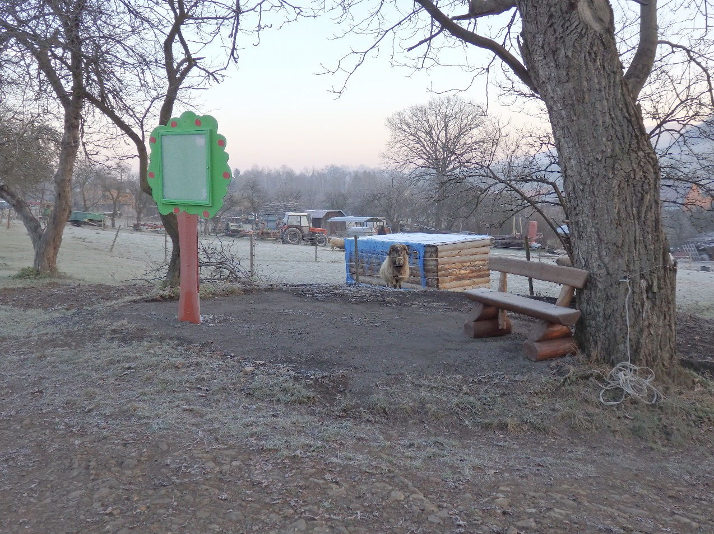
Foto 1 : Prostor pod ořechem se stal odpočinkovým místem pro kolemjdoucí. Lavička s vývěskou bude ještě doplněna o dětský proutěný domeček představující kolibu ( obydlí pastýřů ). Původní plán sochy ovečky zatím z důvodu poškození formy nebude v rámci tohoto projektu nyní realizován
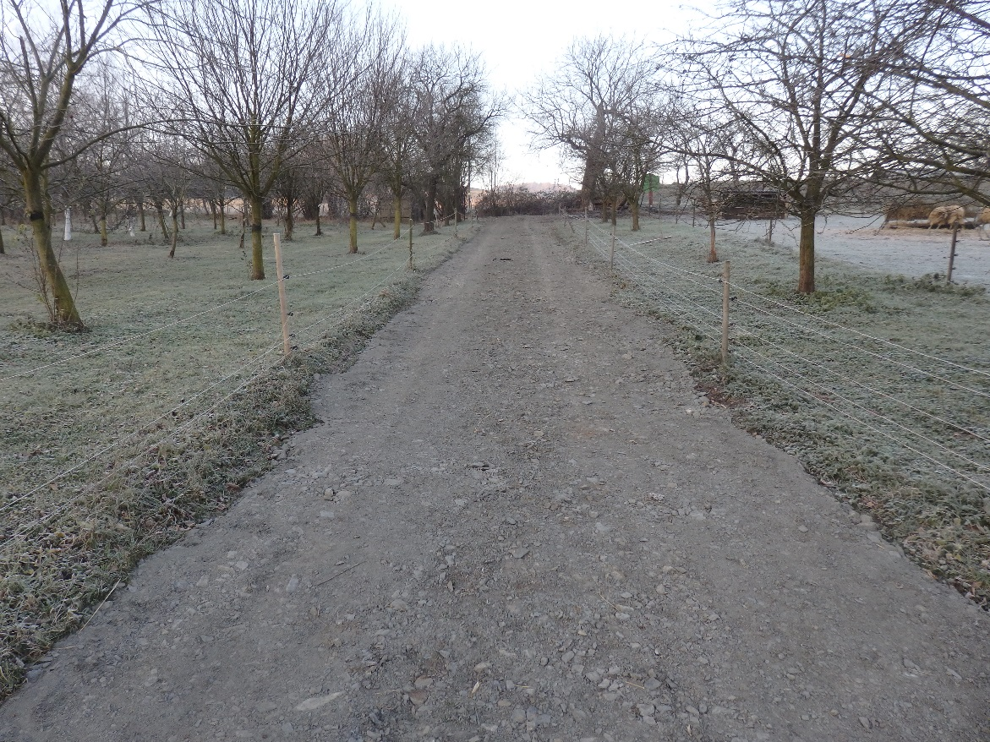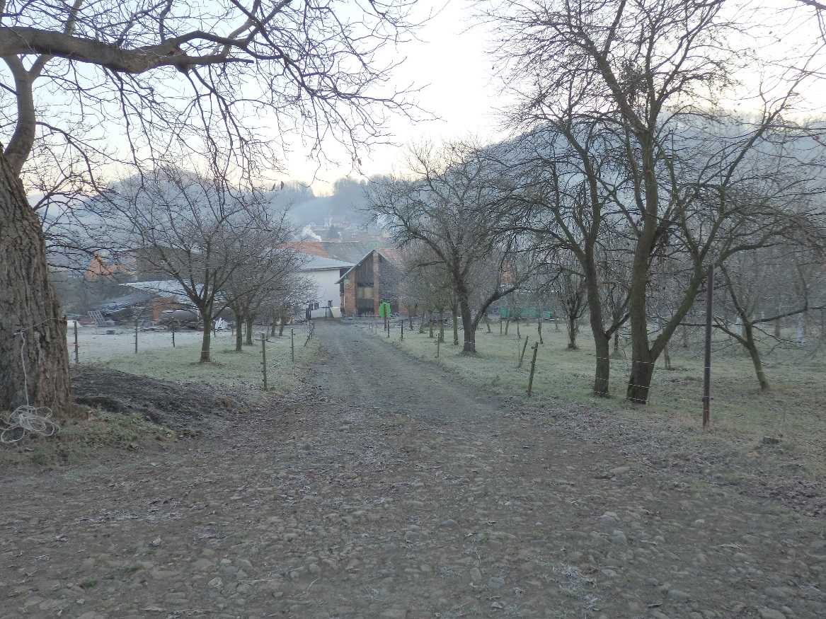
Foto 2,3 : Zpevněná cesta ( pohled ze spodu a z vrchu )vedoucí kolem výukového sadu k odpočinkovému místu pod ořechem ( původní kamenitá cesta byla dosypána kamením a udusána )

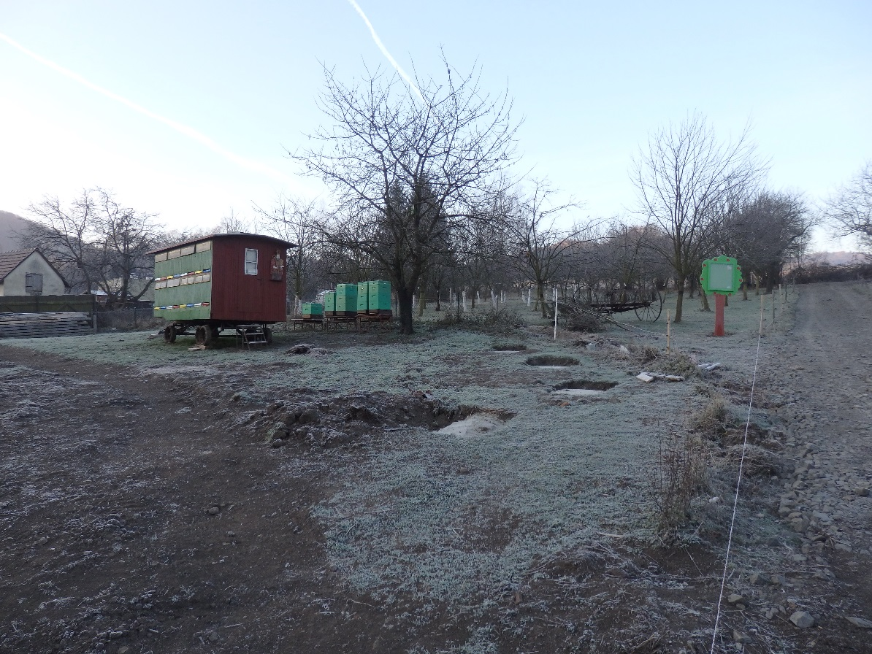
Foto 4 : Prostor výukového včelína tvoří kočovný vůz na pomůcky ke včelaření, včelstva, venkovní vitrínka a místo pro tři starobylé úly
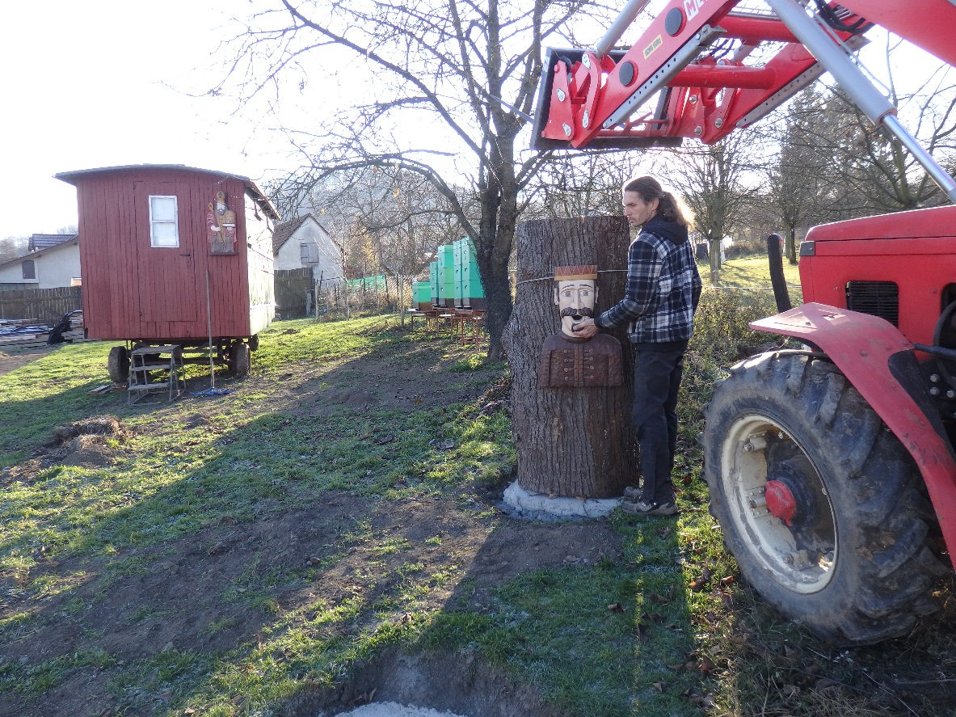
Foto 5: Během dnešního dne byly započaty práce na dokončení starobylých úlů
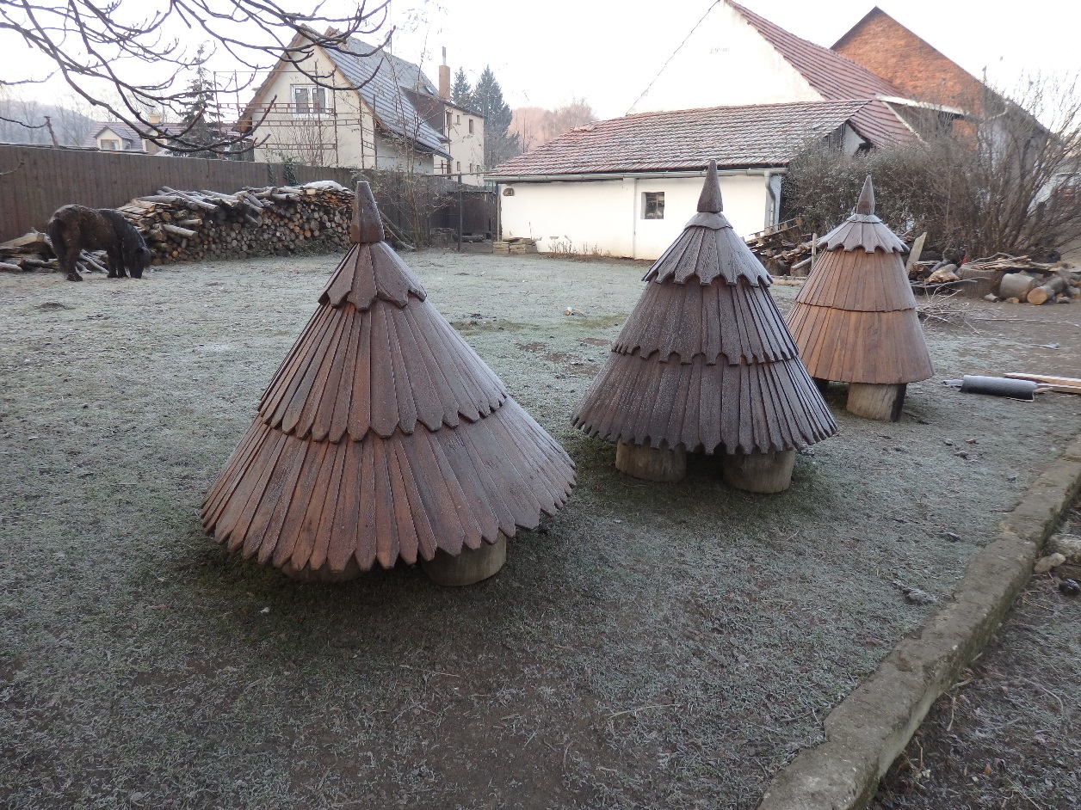
Foto 6 : Stříšky na starobylé úly jsou připraveny
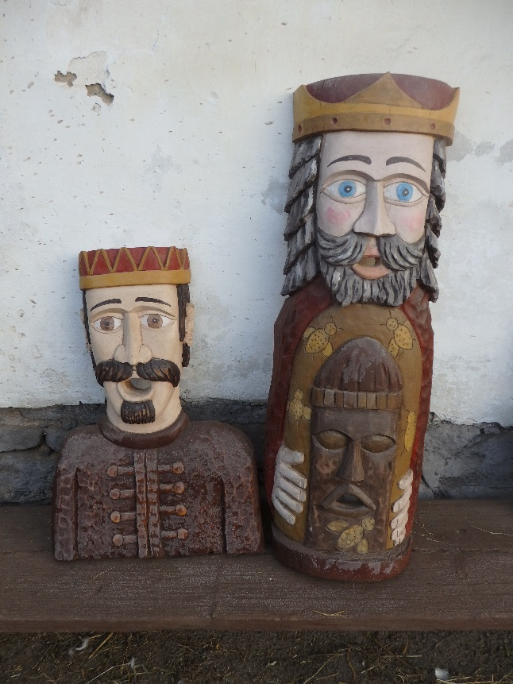
Foto 7 : Česna jsou v podobě „Třech králů“, pan řezbář v této chvíli dodělává „Baltazara“
ZÁVĚREČNÉ SLOVO …
Drazí představitelé města, děkuji, že jste věnovali mému projektu pozornost, budu ráda, když tuto vizi podpoříte, pokud ne, i to přijmu s otevřeným srdcem, protože vše je tak, jak má být. Dovolte mi na závěr představit Vám skrze fotografii beránka „k ničemu“, který se stal nečekaně mým nejvzácnějším beránkem ze stáda a přítelem, jež mě v dobách smutku provázel. Právě on mi dal sílu a připomněl mi, že každý člověk má svou vlastní hodnotu. Když jsem jej za ouška táhla ze studny, nevěděla jsem, jaký příběh mého života se právě otevírá… Postupně mi ukázal mou další životní cestu. Láska, kterou jsem právě jemu neplánovaně věnovala, přinesla své ovoce a já se vydala na dobrodružnou cestu, jejíž součástí se stáváte také Vy zástupci a představitelé naší společnosti.
Děkuji, že jste dočetli až sem.
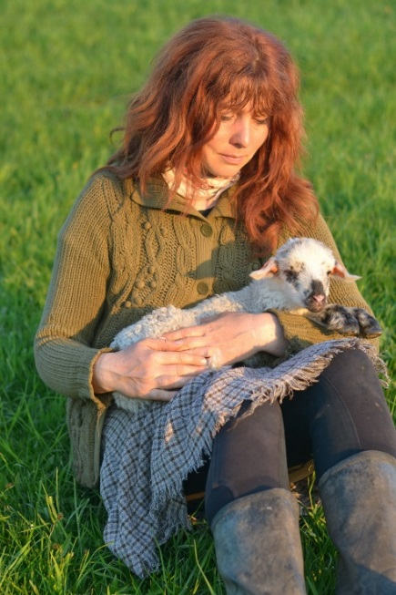

Loučí se Gabriela Žitníková

